Thiết kế xử lý

**1. Quản lý nhân viên.**

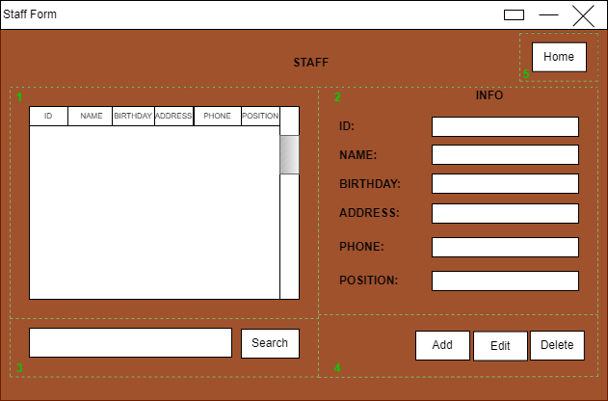

1.1. Thêm nhân viên.

Biến cố 0: Khởi động màn hình chức năng quản lý nhân viên.

Biến cố 1: Nhập thông tin nhân viên vào các ô ở mục Info.

Biến cố 2: Chọn nút Add.

Biến cố 3: Xác nhận thêm hoặc hủy.

Ghi nhận

|  |  |  |  |
| --- | --- | --- | --- |
| Biến cố | Điều kiện kích hoạt | Xử lý | Ghi chú |
| 0 | Khởi động màn hình. | Đọc danh sách nhân viên. |  |
| 1 | Khi biến cố 0 kết thúc. | Ghi nhận thông tin nhân viên. | Ô ID không cho nhập, hệ thống tự tạo mã nhân viên. |
| 2 | Khi kết thúc nhập dữ liệu. | Kiểm tra tính hợp lệ của các thông tin vừa nhập, nếu thông tin không hợp lệ thì báo lỗi, nếu hợp lệ thì hiển thị lựa chọn xác nhận thêm hoặc hủy. | - Tên nhân viên không được bỏ trống.  - Đúng định dạng số điện thoại. |
| 3 | Khi kết thúc biến cố 2 và thông tin hợp lệ. | Nếu xác nhận thêm thì lưu thông tin vào cơ sở dữ liệu, xác nhận hủy thì dừng việc thêm, trở về giao diện chính. |  |

|  |  |  |  |  |  |
| --- | --- | --- | --- | --- | --- |
| STT | Tên hàm | Tham số | Kết quả | Ý nghĩa | Ghi chú |
| 0 | createID. | Không có. | Mã nhân viên mới. | Tạo một mã nhân viên mới theo thứ tự và không trùng với mã nhân viên khác. |  |
| 1 | checkName. | String name. | True/False. | Kiểm tra ô nhập tên nhân viên có trống hay không. |  |
| 2 | checkPhone. | String phone. | True/False. | Kiểm tra định dang số điện thoại. |  |
| 3 | add. | String id, name, birthday, address, phone, position. | True/False. | Thêm nhân viên vào cơ sở dữ liệu hoặc hủy. | Trả về True nếu xác nhận thêm, sau đó thêm nhân viên vào cơ sở dữ liệu, ngược lại, trả về False thì hủy bỏ thêm. |

1.2. Sửa nhân viên.

Biến cố 0: Khởi động màn hình chức năng quản lý nhân viên.

Biến cố 1: Chọn dòng nhân viên muốn sửa.

Biến cố 2: Nhập thông tin cần sửa vào các ô ở mục Info.

Biến cố 3: Chọn nút Edit.

Biến cố 4: Xác nhận sửa hoặc hủy.

Ghi nhận:

|  |  |  |  |
| --- | --- | --- | --- |
| Biến cố | Điều kiện kích hoạt | Xử lý | Ghi chú |
| 0 | Khởi động màn hình. | Đọc danh sách nhân viên. |  |
| 1 | Khi kết thúc biến cố 0. | Đọc dữ liệu trong dòng được chọn qua các ô tương ứng ở phần Info. |  |
| 2 | Khi kết thúc biến cố 1. | Ghi nhận thông tin nhân viên được lấy từ bảng và thông tin sửa. | Không cho sửa mã nhân viên. |
| 3 | Khi kết thúc nhập dữ liệu. | Kiểm tra tính hợp lệ của các thông tin vừa nhập, nếu thông tin không hợp lệ thì báo lỗi, nếu hợp lệ thì hiển thị lựa chọn xác nhận thêm hoặc hủy. | - Tên nhân viên không được bỏ trống.  - Đúng định dạng số điện thoại. |
| 4 | Khi kết thúc biến cố 3 và thông tin hợp lệ. | Nếu xác nhận sửa thì cập nhật thông tin vào cơ sở dữ liệu, xác nhận hủy thì dừng việc sửa, trở về giao diện chính. |  |

|  |  |  |  |  |  |
| --- | --- | --- | --- | --- | --- |
| STT | Tên hàm | Tham số | Kết quả | Ý nghĩa | Ghi chú |
| 0 | checkName. | String name. | True/False. | Kiểm tra ô nhập tên nhân viên có trống hay không. |  |
| 1 | checkPhone. | String phone. | True/False. | Kiểm tra định dạng số điện thoại. |  |
| 2 | edit. | String id, name, birthday, address, phone, position. | True/False. | Cập nhật nhân viên vào cơ sở dữ liệu hoặc hủy. | Trả về True nếu xác nhận sửa, sau đó cập nhật cơ sở dữ liệu, ngược lại, trả về False thì hủy bỏ sửa. |

1.3. Xóa nhân viên.

Biến cố 0: Khởi động màn hình chức năng quản lý nhân viên.

Biến cố 1: Chọn dòng nhân viên muốn xóa.

Biến cố 2: Nhấn nút Delete.

Biến cố 3: Xác nhận xóa hoặc hủy.

Ghi nhận:

|  |  |  |  |
| --- | --- | --- | --- |
| Biến cố | Điều kiện kích hoạt | Xử lý | Ghi chú |
| 0 | Khởi động màn hình. | Đọc danh sách nhân viên. |  |
| 1 | Khi kết thúc biến cố 0. | Đọc dữ liệu trong dòng được chọn. |  |
| 2 | Khi kết thúc biến cố 1. | Kiểm tra dữ liệu trong dòng được chọn, nếu không hợp lệ thì báo lỗi, nếu hợp lệ thì hiển thị lựa chọn xác nhận xóa hoặc hủy. |  |
| 3 | Khi kết thúc biến cố 2 và dữ liệu được chọn hợp lệ. | Nếu xác nhận xóa thì xử lý xóa nhân viên đó trong cơ sở dữ liệu và trên bảng hiển thị, nếu xác nhận hủy thì dừng việc xóa, trở về giao diện chính. |  |

|  |  |  |  |  |  |
| --- | --- | --- | --- | --- | --- |
| STT | Tên hàm | Tham số | Kết quả | Ý nghĩa | Ghi chú |
| 0 | checkID. | String id. | True/False. | Kiểm tra mã nhân viên có trong cơ sở dữ liệu hay không. | Trường hợp người dùng chưa chọn dòng nhân viên cần xóa mà nhấn nút Delete. |
| 1 | delete. | String id. | True/False. | Xóa nhân viên dựa vào mã nhân viên. | Sau khi kiểm tra, nếu hàm checkID trả về True thì xóa và thông báo đã xóa, ngược lại thông báo lỗi. |

1.4. Tìm kiếm nhân viên.

Biến cố 0: Khởi động màn hình chức năng quản lý nhân viên.

Biến cố 1: Nhập từ khóa vào ô tìm kiếm.

Biến cố 2: Nhấn nút Search.

Ghi nhận:

|  |  |  |  |
| --- | --- | --- | --- |
| Biến cố | Điều kiện kích hoạt | Xử lý | Ghi chú |
| 0 | Khởi động màn hình. | Đọc danh sách nhân viên. |  |
| 1 | Khi kết thúc biến cố 0. | Ghi nhận dữ liệu trong ô dùng để nhập từ khóa tìm kiếm. |  |
| 2 | Khi kết thúc biến cố 1. | Kiểm tra dữ liệu trong ô nhập từ khóa, xử lý tìm kiếm. Nếu tìm thấy thì hiện thông tin lên bảng, không thấy thì không hiện gì lên bảng. |  |

|  |  |  |  |  |  |
| --- | --- | --- | --- | --- | --- |
| STT | Tên hàm | Tham số | Kết quả | Ý nghĩa | Ghi chú |
| 0 | search. | String keyword. | Danh sách nhân viên. | Tìm kiếm nhân viên theo keyword (id, name, position) và xuất ra danh sách tìm được. |  |

**2. Quản lý món thêm.**

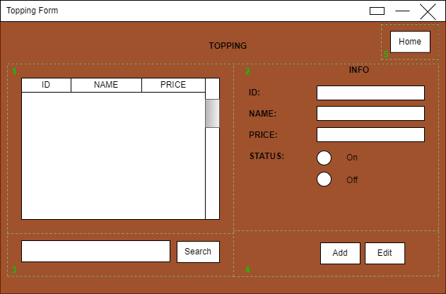

2.1. Thêm món thêm.

Biến cố 0: Khởi động màn hình chức năng quản lý món thêm.

Biến cố 1: Nhập và tích chọn thông tin món thêm vào các ô ở mục Info.

Biến cố 2: Chọn nút Add.

Biến cố 3: Xác nhận thêm hoặc hủy.

Ghi nhận

|  |  |  |  |
| --- | --- | --- | --- |
| Biến cố | Điều kiện kích hoạt | Xử lý | Ghi chú |
| 0 | Khởi động màn hình. | Đọc danh sách món thêm. |  |
| 1 | Khi biến cố 0 kết thúc. | Ghi nhận thông tin món thêm. | Ô ID không cho nhập, hệ thống tự tạo mã món thêm. |
| 2 | Khi kết thúc nhập dữ liệu. | Kiểm tra tính hợp lệ của các thông tin vừa nhập, nếu thông tin không hợp lệ thì báo lỗi, nếu hợp lệ thì hiển thị lựa chọn xác nhận thêm hoặc hủy. | - Tên món thêm không được bỏ trống và không được trùng.  - Giá món thêm không được là số âm. |
| 3 | Khi kết thúc biến cố 2 và thông tin hợp lệ. | Nếu xác nhận thêm thì lưu thông tin vào cơ sở dữ liệu, xác nhận hủy thì dừng việc thêm, trở về giao diện chính. |  |

|  |  |  |  |  |  |
| --- | --- | --- | --- | --- | --- |
| STT | Tên hàm | Tham số | Kết quả | Ý nghĩa | Ghi chú |
| 0 | createID. | Không có. | Mã món thêm mới. | Tạo một mã món thêm mới theo thứ tự và không trùng với mã món thêm khác. |  |
| 1 | checkName. | String name. | True/False. | Kiểm tra ô nhập tên món thêm có trống hay không, trùng hay không. |  |
| 2 | checkPrice. | String price. | True/False. | Kiểm tra giá món thêm. |  |
| 3 | add. | String id, name, price và Boolean status. | True/False. | Thêm món thêm vào cơ sở dữ liệu hoặc hủy. | Trả về True nếu xác nhận thêm, sau đó thêm món thêm vào cơ sở dữ liệu, ngược lại, trả về False thì hủy bỏ thêm. |

2.2. Sửa món thêm.

Biến cố 0: Khởi động màn hình chức năng quản lý món thêm.

Biến cố 1: Chọn dòng món thêm muốn sửa.

Biến cố 2: Nhập thông tin cần sửa vào các ô ở mục Info.

Biến cố 3: Chọn nút Edit.

Biến cố 4: Xác nhận sửa hoặc hủy.

Ghi nhận:

|  |  |  |  |
| --- | --- | --- | --- |
| Biến cố | Điều kiện kích hoạt | Xử lý | Ghi chú |
| 0 | Khởi động màn hình. | Đọc danh sách món thêm. |  |
| 1 | Khi kết thúc biến cố 0. | Đọc dữ liệu trong dòng được chọn qua các ô tương ứng ở phần Info. |  |
| 2 | Khi kết thúc biến cố 1. | Ghi nhận thông tin món thêm được lấy từ bảng và thông tin sửa. | Không cho sửa mã món thêm. |
| 3 | Khi kết thúc nhập dữ liệu. | Kiểm tra tính hợp lệ của các thông tin vừa nhập, nếu thông tin không hợp lệ thì báo lỗi, nếu hợp lệ thì hiển thị lựa chọn xác nhận thêm hoặc hủy. | - Tên món thêm không được bỏ trống và không được trùng.  - Giá món thêm không được là số âm. |
| 4 | Khi kết thúc biến cố 3 và thông tin hợp lệ. | Nếu xác nhận sửa thì cập nhật thông tin vào cơ sở dữ liệu, xác nhận hủy thì dừng việc sửa, trở về giao diện chính. |  |

|  |  |  |  |  |  |
| --- | --- | --- | --- | --- | --- |
| STT | Tên hàm | Tham số | Kết quả | Ý nghĩa | Ghi chú |
| 0 | checkName. | String name. | True/False. | Kiểm tra ô nhập tên món thêm có trống và có bị trùng hay không. |  |
| 1 | checkPrice. | String price. | True/False. | Kiểm tra giá món thêm. | Giá món thêm không được là số âm. |
| 2 | edit. | String id, name, price và Boolean status. | True/False. | Cập nhật món thêm vào cơ sở dữ liệu hoặc hủy. | Trả về True nếu xác nhận sửa, sau đó cập nhật cơ sở dữ liệu, ngược lại, trả về False thì hủy bỏ sửa. |

2.3. Tìm kiếm món thêm.

Biến cố 0: Khởi động màn hình chức năng quản lý món thêm.

Biến cố 1: Nhập từ khóa vào ô tìm kiếm.

Biến cố 2: Nhấn nút Search.

Ghi nhận:

|  |  |  |  |
| --- | --- | --- | --- |
| Biến cố | Điều kiện kích hoạt | Xử lý | Ghi chú |
| 0 | Khởi động màn hình. | Đọc danh sách món thêm. |  |
| 1 | Khi kết thúc biến cố 0. | Ghi nhận dữ liệu trong ô dùng để nhập từ khóa tìm kiếm. |  |
| 2 | Khi kết thúc biến cố 1. | Kiểm tra dữ liệu trong ô nhập từ khóa, xử lý tìm kiếm. Nếu tìm thấy thì hiện thông tin lên bảng, không thấy thì không hiện gì lên bảng. |  |

|  |  |  |  |  |  |
| --- | --- | --- | --- | --- | --- |
| STT | Tên hàm | Tham số | Kết quả | Ý nghĩa | Ghi chú |
| 0 | search. | String keyword. | Danh sách món thêm. | Tìm kiếm món thêm theo keyword (id, name) và xuất ra danh sách tìm được. |  |

**3. Quản lý thể loại sản phẩm.**

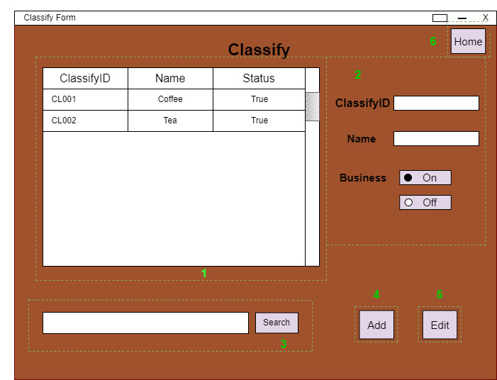

3.1. Thêm thể loại sản phẩm.

Biến cố 0: Khởi động màn hình chức năng quản lý thể loại sản phẩm.

Biến cố 1: Nhập và tích chọn thông tin thể loại sản phẩm vào các ô ở mục Info.

Biến cố 2: Chọn nút Add.

Biến cố 3: Xác nhận thêm hoặc hủy.

Ghi nhận

|  |  |  |  |
| --- | --- | --- | --- |
| Biến cố | Điều kiện kích hoạt | Xử lý | Ghi chú |
| 0 | Khởi động màn hình. | Đọc danh sách thể loại sản phẩm. |  |
| 1 | Khi biến cố 0 kết thúc. | Ghi nhận thông tin thể loại sản phẩm. | Ô ClassifyID không cho nhập, hệ thống tự tạo mã thể loại sản phẩm. |
| 2 | Khi kết thúc nhập dữ liệu. | Kiểm tra tính hợp lệ của các thông tin vừa nhập, nếu thông tin không hợp lệ thì báo lỗi, nếu hợp lệ thì hiển thị lựa chọn xác nhận thêm hoặc hủy. | - Tên thể loại sản phẩm không được bỏ trống và không được trùng.  - Chỉ được kinh doanh tối đa 10 thể loại sản phẩm trong cùng thời điểm. |
| 3 | Khi kết thúc biến cố 2 và thông tin hợp lệ. | Nếu xác nhận thêm thì lưu thông tin vào cơ sở dữ liệu, xác nhận hủy thì dừng việc thêm, trở về giao diện chính. |  |

|  |  |  |  |  |  |
| --- | --- | --- | --- | --- | --- |
| STT | Tên hàm | Tham số | Kết quả | Ý nghĩa | Ghi chú |
| 0 | createID. | Không có. | Mã thể loại sản phẩm mới. | Tạo một mã thể loại sản phẩm mới theo thứ tự và không trùng với mã thể loại sản phẩm khác. |  |
| 1 | checkName. | String name. | True/False. | Kiểm tra ô nhập tên thể loại sản phẩm có trống hay không, trùng hay không. |  |
| 2 | checkStatus. | String status. | True/False. | Kiểm tra trạng thái kinh doanh thể loại sản phẩm. | Nếu chọn On thì kinh doanh, Off là không kinh doanh và tối đa chỉ được 10 thể loại ở chế độ On. |
| 3 | add. | String id, name và Boolean status. | True/False. | Thêm thể loại sản phẩm vào cơ sở dữ liệu hoặc hủy. | Trả về True nếu xác nhận thêm, sau đó thêm món thêm vào cơ sở dữ liệu, ngược lại, trả về False thì hủy bỏ thêm. |

3.2. Sửa thể loại sản phẩm.

Biến cố 0: Khởi động màn hình chức năng quản lý thể loại sản phẩm.

Biến cố 1: Chọn dòng thể loại món thêm muốn sửa.

Biến cố 2: Nhập thông tin cần sửa vào các ô ở mục Info.

Biến cố 3: Chọn nút Edit.

Biến cố 4: Xác nhận sửa hoặc hủy.

Ghi nhận:

|  |  |  |  |
| --- | --- | --- | --- |
| Biến cố | Điều kiện kích hoạt | Xử lý | Ghi chú |
| 0 | Khởi động màn hình. | Đọc danh sách thể loại sản phẩm. |  |
| 1 | Khi kết thúc biến cố 0. | Đọc dữ liệu trong dòng được chọn qua các ô tương ứng ở phần Info. |  |
| 2 | Khi kết thúc biến cố 1. | Ghi nhận thông tin thể loại sản phẩm được lấy từ bảng và thông tin sửa. | Không cho sửa mã thể loại sản phẩm. |
| 3 | Khi kết thúc nhập dữ liệu. | Kiểm tra tính hợp lệ của các thông tin vừa nhập, nếu thông tin không hợp lệ thì báo lỗi, nếu hợp lệ thì hiển thị lựa chọn xác nhận thêm hoặc hủy. | - Tên thể loại sản phẩm không được bỏ trống và không được trùng.  - Chỉ được kinh doanh tối đa 10 thể loại sản phẩm trong cùng thời điểm. |
| 4 | Khi kết thúc biến cố 3 và thông tin hợp lệ. | Nếu xác nhận sửa thì cập nhật thông tin vào cơ sở dữ liệu, xác nhận hủy thì dừng việc sửa, trở về giao diện chính. |  |

|  |  |  |  |  |  |
| --- | --- | --- | --- | --- | --- |
| STT | Tên hàm | Tham số | Kết quả | Ý nghĩa | Ghi chú |
| 0 | checkName. | String name. | True/False. | Kiểm tra ô nhập tên thể loại sản phẩm có trống và có bị trùng hay không. |  |
| 1 | checkStatus. | String status. | True/False. | Kiểm trạng thái kinh doanh thể loại sản phẩm. | Nếu chọn On thì kinh doanh, Off là không kinh doanh và tối đa chỉ được 10 thể loại ở chế độ On. |
| 2 | edit. | String id, name và Boolean status. | True/False. | Cập nhật thể loại sản phẩm vào cơ sở dữ liệu hoặc hủy. | Trả về True nếu xác nhận sửa, sau đó cập nhật cơ sở dữ liệu, ngược lại, trả về False thì hủy bỏ sửa. |

3.3. Tìm kiếm thể loại sản phẩm.

Biến cố 0: Khởi động màn hình chức năng quản lý thể loại sản phẩm.

Biến cố 1: Nhập từ khóa vào ô tìm kiếm.

Biến cố 2: Nhấn nút Search.

Ghi nhận:

|  |  |  |  |
| --- | --- | --- | --- |
| Biến cố | Điều kiện kích hoạt | Xử lý | Ghi chú |
| 0 | Khởi động màn hình. | Đọc danh sách thể loại sản phẩm. |  |
| 1 | Khi kết thúc biến cố 0. | Ghi nhận dữ liệu trong ô dùng để nhập từ khóa tìm kiếm. |  |
| 2 | Khi kết thúc biến cố 1. | Kiểm tra dữ liệu trong ô nhập từ khóa, xử lý tìm kiếm. Nếu tìm thấy thì hiện thông tin lên bảng, không thấy thì không hiện gì lên bảng. |  |

|  |  |  |  |  |  |
| --- | --- | --- | --- | --- | --- |
| STT | Tên hàm | Tham số | Kết quả | Ý nghĩa | Ghi chú |
| 0 | search. | String keyword. | Danh sách thể loại sản phẩm. | Tìm kiếm thể loại sản phẩm theo keyword (id, name, status) và xuất ra danh sách tìm được. |  |

**4. Quản lý sản phẩm.**

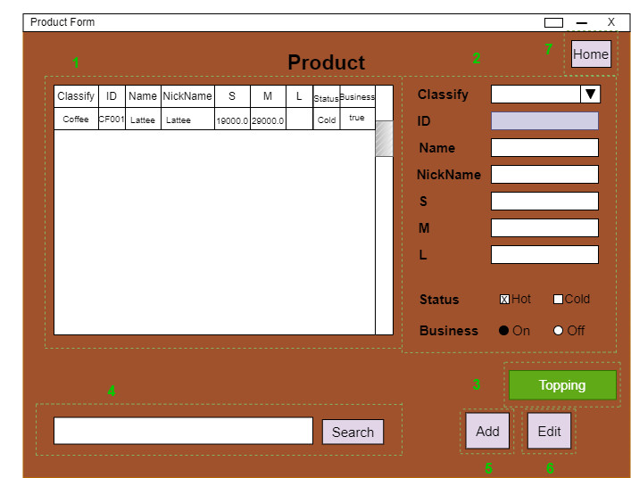

4.1. Thêm sản phẩm.

Biến cố 0: Khởi động màn hình chức năng quản lý sản phẩm.

Biến cố 1: Nhập và tích chọn thông tin sản phẩm vào các ô ở khung số 2 và số 3.

Biến cố 2: Chọn nút Add.

Biến cố 3: Xác nhận thêm hoặc hủy.

Ghi nhận

|  |  |  |  |
| --- | --- | --- | --- |
| Biến cố | Điều kiện kích hoạt | Xử lý | Ghi chú |
| 0 | Khởi động màn hình. | Đọc danh sách sản phẩm. |  |
| 1 | Khi biến cố 0 kết thúc. | Ghi nhận thông tin sản phẩm. | - Ô Classify lấy dữ liệu từ danh sách thể loại sản phẩm trong cơ sở dữ liệu.  - Ô ID không cho nhập, hệ thống tự tạo mã sản phẩm.  - Status có thể chọn cả 2 nhưng Business chỉ được chọn 1.  - Topping có thể chọn 1 hoặc nhiều hoặc không chọn. |
| 2 | Khi kết thúc nhập dữ liệu. | Kiểm tra tính hợp lệ của các thông tin vừa nhập, nếu thông tin không hợp lệ thì báo lỗi, nếu hợp lệ thì hiển thị lựa chọn xác nhận thêm hoặc hủy. | - Ô Name và Nickname không được để trống và không được trùng với Name và Nickname đã có.  - Ô S, M, L nhập giá của từng size, phải là số không âm. |
| 3 | Khi kết thúc biến cố 2 và thông tin hợp lệ. | Nếu xác nhận thêm thì lưu thông tin vào cơ sở dữ liệu, xác nhận hủy thì dừng việc thêm, trở về giao diện chính. |  |

|  |  |  |  |  |  |
| --- | --- | --- | --- | --- | --- |
| STT | Tên hàm | Tham số | Kết quả | Ý nghĩa | Ghi chú |
| 0 | getClassify. | Không có. | Danh sách thể loại sản phẩm. |  |  |
| 1 | getTopping. | Không có. | Danh sách món thêm. |  |  |
| 2 | createID. | Không có. | Mã sản phẩm mới. | Tạo một mã sản phẩm mới theo thứ tự và không trùng với mã sản phẩm khác. |  |
| 3 | checkName. | String name. | True/False. | Kiểm tra ô nhập tên sản phẩm có trống hay không, trùng hay không. |  |
| 4 | checkNickname. | String nickname. | True/False. | Kiểm tra ô nhập nickname có trống hay không, trùng hay không. |  |
| 5 | add. | - String classify, id, name, nickname, s, m, l, status.  - Boolean business.  - Vector <ToppingDTO> topping. | True/False. | Thêm sản phẩm vào cơ sở dữ liệu hoặc hủy. | Trả về True nếu xác nhận thêm, sau đó thêm sản phẩm vào cơ sở dữ liệu, ngược lại, trả về False thì hủy bỏ thêm. |

4.2. Sửa sản phẩm.

Biến cố 0: Khởi động màn hình chức năng quản lý sản phẩm.

Biến cố 1: Chọn dòng món thêm muốn sửa.

Biến cố 2: Nhập và tích chọn thông tin cần sửa vào các ô ở mục Info.

Biến cố 3: Chọn nút Edit.

Biến cố 4: Xác nhận sửa hoặc hủy.

Ghi nhận:

|  |  |  |  |
| --- | --- | --- | --- |
| Biến cố | Điều kiện kích hoạt | Xử lý | Ghi chú |
| 0 | Khởi động màn hình. | Đọc danh sách sản phẩm. |  |
| 1 | Khi kết thúc biến cố 0. | Đọc dữ liệu trong dòng được chọn qua các ô tương ứng ở phần Info. |  |
| 2 | Khi kết thúc biến cố 1. | Ghi nhận thông tin sản phẩm được lấy từ bảng và thông tin sửa. | Không cho sửa mã sản phẩm và classify. |
| 3 | Khi kết thúc nhập dữ liệu. | Kiểm tra tính hợp lệ của các thông tin vừa nhập, nếu thông tin không hợp lệ thì báo lỗi, nếu hợp lệ thì hiển thị lựa chọn xác nhận thêm hoặc hủy. | - Ô Name và Nickname không được để trống và không được trùng với Name và Nickname đã có.  - Ô S, M, L nhập giá của từng size, phải là số không âm. |
| 4 | Khi kết thúc biến cố 3 và thông tin hợp lệ. | Nếu xác nhận sửa thì cập nhật thông tin vào cơ sở dữ liệu, xác nhận hủy thì dừng việc sửa, trở về giao diện chính. |  |

|  |  |  |  |  |  |
| --- | --- | --- | --- | --- | --- |
| STT | Tên hàm | Tham số | Kết quả | Ý nghĩa | Ghi chú |
| 0 | getClassify. | Không có. | Danh sách thể loại sản phẩm. |  |  |
| 1 | getTopping. | Không có. | Danh sách món thêm. |  |  |
| 3 | checkName. | String name. | True/False. | Kiểm tra ô nhập tên sản phẩm có trống hay không, trùng hay không. |  |
| 4 | checkNickname. | String nickname. | True/False. | Kiểm tra ô nhập nickname có trống hay không, trùng hay không. |  |
| 6 | edit. | - String classify, id, name, nickname, s, m, l, status.  - Boolean business.  - Vector <ToppingDTO> topping. | True/False. | Cập nhật sản phẩm vào cơ sở dữ liệu hoặc hủy. | Trả về True nếu xác nhận cập nhật, sau đó cập nhật món thêm vào cơ sở dữ liệu, ngược lại, trả về False thì hủy bỏ cập nhật. |

4.3. Tìm kiếm sản phẩm.

Biến cố 0: Khởi động màn hình chức năng quản lý sản phẩm.

Biến cố 1: Nhập từ khóa vào ô tìm kiếm.

Biến cố 2: Nhấn nút Search.

Ghi nhận:

|  |  |  |  |
| --- | --- | --- | --- |
| Biến cố | Điều kiện kích hoạt | Xử lý | Ghi chú |
| 0 | Khởi động màn hình. | Đọc danh sách sản phẩm. |  |
| 1 | Khi kết thúc biến cố 0. | Ghi nhận dữ liệu trong ô dùng để nhập từ khóa tìm kiếm. |  |
| 2 | Khi kết thúc biến cố 1. | Kiểm tra dữ liệu trong ô nhập từ khóa, xử lý tìm kiếm. Nếu tìm thấy thì hiện thông tin lên bảng, không thấy thì không hiện gì lên bảng. |  |

|  |  |  |  |  |  |
| --- | --- | --- | --- | --- | --- |
| STT | Tên hàm | Tham số | Kết quả | Ý nghĩa | Ghi chú |
| 0 | search. | String keyword. | Danh sách sản phẩm. | Tìm kiếm sản phẩm theo keyword và xuất ra danh sách tìm được. |  |

**5. Quản lý tài khoản.**

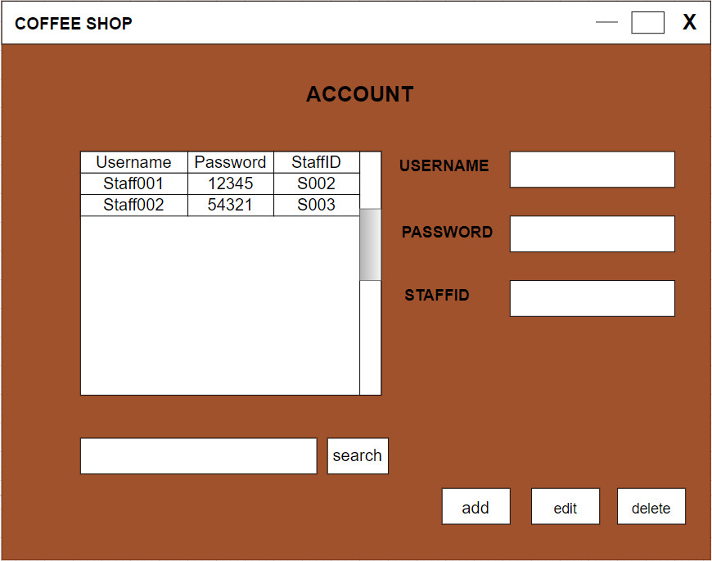

5.1. Thêm tài khoản.

Biến cố 0: Khởi động màn hình chức năng quản lý tài khoản.

Biến cố 1: Nhập thông tin tài khản vào các ô ở mục Info.

Biến cố 2: Chọn nút Add.

Biến cố 3: Xác nhận thêm hoặc hủy.

Ghi nhận

|  |  |  |  |
| --- | --- | --- | --- |
| Biến cố | Điều kiện kích hoạt | Xử lý | Ghi chú |
| 0 | Khởi động màn hình. | Đọc danh sách tài khoản. |  |
| 1 | Khi biến cố 0 kết thúc. | Ghi nhận thông tin tài khoản. |  |
| 2 | Khi kết thúc nhập dữ liệu. | Kiểm tra tính hợp lệ của các thông tin vừa nhập, nếu thông tin không hợp lệ thì báo lỗi, nếu hợp lệ thì hiển thị lựa chọn xác nhận thêm hoặc hủy. | - Username và StaffID không được trống và trùng.  - Password không được trống và phải từ 8 ký tự trở lên.  - StaffID phải tồn tại trong bảng Staff ở cơ sở dữ liệu. |
| 3 | Khi kết thúc biến cố 2 và thông tin hợp lệ. | Nếu xác nhận thêm thì lưu thông tin vào cơ sở dữ liệu, xác nhận hủy thì dừng việc thêm, trở về giao diện chính. |  |

|  |  |  |  |  |  |
| --- | --- | --- | --- | --- | --- |
| STT | Tên hàm | Tham số | Kết quả | Ý nghĩa | Ghi chú |
| 0 | checkID. | String staffID. | True/False. | Kiểm tra mã nhân viên có trong cơ sở dữ liệu hay chưa, có trùng với các staffID đã có trong Account hay không. |  |
| 1 | checkUsername. | String username. | True/False. | Kiểm tra username có trống hoặc trùng hay không. |  |
| 2 | checkPassword. | String password. | True/False. | Kiểm tra password có trống hoặc đúng định dạng hay không. |  |
| 3 | add. | String username, password, staffID. | True/False. | Thêm tài khoản vào cơ sở dữ liệu hoặc hủy. | Trả về True nếu xác nhận thêm, sau đó thêm tài khoản vào cơ sở dữ liệu, ngược lại, trả về False thì hủy bỏ thêm. |

5.2. Sửa tài khoản.

Biến cố 0: Khởi động màn hình chức năng quản lý tài khoản.

Biến cố 1: Chọn dòng tài khoản muốn sửa.

Biến cố 2: Nhập thông tin cần sửa vào các ô tương ứng.

Biến cố 3: Chọn nút Edit.

Biến cố 4: Xác nhận sửa hoặc hủy.

Ghi nhận:

|  |  |  |  |
| --- | --- | --- | --- |
| Biến cố | Điều kiện kích hoạt | Xử lý | Ghi chú |
| 0 | Khởi động màn hình. | Đọc danh sách tài khoản. |  |
| 1 | Khi kết thúc biến cố 0. | Đọc dữ liệu trong dòng được chọn qua các ô tương ứng. |  |
| 2 | Khi kết thúc biến cố 1. | Ghi nhận thông tin nhân viên được lấy từ bảng và thông tin sửa. | Không cho sửa mã nhân viên. |
| 3 | Khi kết thúc nhập dữ liệu. | Kiểm tra tính hợp lệ của các thông tin vừa nhập, nếu thông tin không hợp lệ thì báo lỗi, nếu hợp lệ thì hiển thị lựa chọn xác nhận thêm hoặc hủy. | - Username và StaffID không được trống và trùng.  - Password không được trống và phải từ 8 ký tự trở lên.  - StaffID phải tồn tại trong bảng Staff ở cơ sở dữ liệu. |
| 4 | Khi kết thúc biến cố 3 và thông tin hợp lệ. | Nếu xác nhận sửa thì cập nhật thông tin vào cơ sở dữ liệu, xác nhận hủy thì dừng việc sửa, trở về giao diện chính. |  |

|  |  |  |  |  |  |
| --- | --- | --- | --- | --- | --- |
| STT | Tên hàm | Tham số | Kết quả | Ý nghĩa | Ghi chú |
| 0 | checkUsername. | String username. | True/False. | Kiểm tra username có trống hoặc trùng hay không. | Cho phép lưu trong trường hợp không sửa username. |
| 1 | checkPassword. | String password. | True/False. | Kiểm tra password có trống hoặc trùng hay không. |  |
| 2 | edit. | String username, password, staffid. | True/False. | Cập nhật tài khoản vào cơ sở dữ liệu hoặc hủy. | Trả về True nếu xác nhận sửa, sau đó cập nhật cơ sở dữ liệu, ngược lại, trả về False thì hủy bỏ sửa. |

5.3. Xóa tài khoản.

Biến cố 0: Khởi động màn hình chức năng quản lý tài khoản.

Biến cố 1: Chọn dòng tài khoản muốn xóa.

Biến cố 2: Nhấn nút Delete.

Biến cố 3: Xác nhận xóa hoặc hủy.

Ghi nhận:

|  |  |  |  |
| --- | --- | --- | --- |
| Biến cố | Điều kiện kích hoạt | Xử lý | Ghi chú |
| 0 | Khởi động màn hình. | Đọc danh sách tài khoản. |  |
| 1 | Khi kết thúc biến cố 0. | Đọc dữ liệu trong dòng được chọn. |  |
| 2 | Khi kết thúc biến cố 1. | Kiểm tra dữ liệu trong dòng được chọn, nếu không hợp lệ thì báo lỗi, nếu hợp lệ thì hiển thị lựa chọn xác nhận xóa hoặc hủy. |  |
| 3 | Khi kết thúc biến cố 2 và dữ liệu được chọn hợp lệ. | Nếu xác nhận xóa thì xử lý xóa tài khoản đó trong cơ sở dữ liệu và trên bảng hiển thị, nếu xác nhận hủy thì dừng việc xóa, trở về giao diện chính. |  |

|  |  |  |  |  |  |
| --- | --- | --- | --- | --- | --- |
| STT | Tên hàm | Tham số | Kết quả | Ý nghĩa | Ghi chú |
| 0 | checkID. | String id. | True/False. | Kiểm tra mã nhân viên có trong cơ sở dữ liệu hay không. | Trường hợp người dùng chưa chọn dòng tài khoản cần xóa mà nhấn nút Delete. |
| 1 | delete. | String id. | True/False. | Xóa tài khoản dựa vào mã nhân viên. | Sau khi kiểm tra, nếu hàm checkID trả về True thì xóa và thông báo đã xóa, ngược lại thông báo lỗi. |

5.4. Tìm kiếm tài khoản.

Biến cố 0: Khởi động màn hình chức năng quản lý tài khoản.

Biến cố 1: Nhập từ khóa vào ô tìm kiếm.

Biến cố 2: Nhấn nút Search.

Ghi nhận:

|  |  |  |  |
| --- | --- | --- | --- |
| Biến cố | Điều kiện kích hoạt | Xử lý | Ghi chú |
| 0 | Khởi động màn hình. | Đọc danh sách tài khoản. |  |
| 1 | Khi kết thúc biến cố 0. | Ghi nhận dữ liệu trong ô dùng để nhập từ khóa tìm kiếm. |  |
| 2 | Khi kết thúc biến cố 1. | Kiểm tra dữ liệu trong ô nhập từ khóa, xử lý tìm kiếm. Nếu tìm thấy thì hiện thông tin lên bảng, không thấy thì không hiện gì lên bảng. |  |

|  |  |  |  |  |  |
| --- | --- | --- | --- | --- | --- |
| STT | Tên hàm | Tham số | Kết quả | Ý nghĩa | Ghi chú |
| 0 | search. | String keyword. | Danh sách tài khoản. | Tìm kiếm tài khoản theo keyword và xuất ra danh sách tìm được. |  |

**6. Quản lý hóa đơn.**

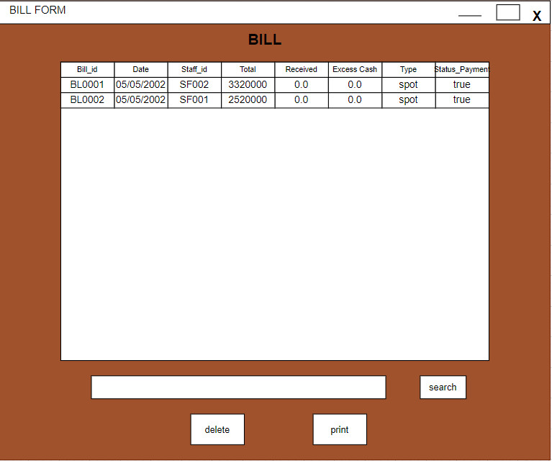

6.1. In hóa đơn.

Biến cố 0: Khởi động màn hình chức năng quản lý hóa đơn.

Biến cố 1: Chọn dòng hóa đơn cần in.

Biến cố 2: Chọn nút print.

Biến cố 3: Xác nhận in hoặc hủy.

Ghi nhận

|  |  |  |  |
| --- | --- | --- | --- |
| Biến cố | Điều kiện kích hoạt | Xử lý | Ghi chú |
| 0 | Khởi động màn hình. | Đọc danh sách hóa đơn. |  |
| 1 | Khi biến cố 0 kết thúc. | Ghi nhận thông tin hóa đơn đã chọn. |  |
| 2 | Khi kết thúc biến cố 1. | Xử lý in hóa đơn, hiện lên lựa chọn in hoặc hủy. |  |
| 3 | Khi kết thúc biến cố 2. | Nếu xác nhận in thì in ra hóa đơn đã chọn, xác nhận hủy thì dừng việc in, trở về giao diện chính. |  |

|  |  |  |  |  |  |
| --- | --- | --- | --- | --- | --- |
| STT | Tên hàm | Tham số | Kết quả | Ý nghĩa | Ghi chú |
| 0 | printBill. | BillDTO bill. | File Excel của hóa đơn cần in. | In hóa đơn ra thành file Excel. |  |

6.2. Xóa hóa đơn.

Biến cố 0: Khởi động màn hình chức năng quản lý hóa đơn.

Biến cố 1: Chọn dòng hóa đơn muốn xóa.

Biến cố 2: Nhấn nút Delete.

Biến cố 3: Xác nhận xóa hoặc hủy.

Ghi nhận:

|  |  |  |  |
| --- | --- | --- | --- |
| Biến cố | Điều kiện kích hoạt | Xử lý | Ghi chú |
| 0 | Khởi động màn hình. | Đọc danh sách hóa đơn. |  |
| 1 | Khi kết thúc biến cố 0. | Đọc dữ liệu trong dòng được chọn. |  |
| 2 | Khi kết thúc biến cố 1. | Kiểm tra dữ liệu trong dòng được chọn, nếu không hợp lệ thì báo lỗi, nếu hợp lệ thì hiển thị lựa chọn xác nhận xóa hoặc hủy. |  |
| 3 | Khi kết thúc biến cố 2 và dữ liệu được chọn hợp lệ. | Nếu xác nhận xóa thì xử lý xóa hóa đơn đó trong cơ sở dữ liệu và trên bảng hiển thị, nếu xác nhận hủy thì dừng việc xóa, trở về giao diện chính. |  |

|  |  |  |  |  |  |
| --- | --- | --- | --- | --- | --- |
| STT | Tên hàm | Tham số | Kết quả | Ý nghĩa | Ghi chú |
| 0 | checkBillId. | String billId. | True/False. | Kiểm tra mã hóa đơn có trong cơ sở dữ liệu hay không. | Trường hợp người dùng chưa chọn dòng hóa đơn cần xóa mà nhấn nút Delete. |
| 1 | delete. | String id. | True/False. | Xóa hóa đơn dựa vào mã hóa đơn. | Sau khi kiểm tra, nếu hàm checkBillId trả về True thì xóa và thông báo đã xóa, ngược lại thông báo lỗi. |

6.3. Tìm kiếm hóa đơn.

Biến cố 0: Khởi động màn hình chức năng quản lý hóa đơn.

Biến cố 1: Nhập từ khóa vào ô tìm kiếm.

Biến cố 2: Nhấn nút Search.

Ghi nhận:

|  |  |  |  |
| --- | --- | --- | --- |
| Biến cố | Điều kiện kích hoạt | Xử lý | Ghi chú |
| 0 | Khởi động màn hình. | Đọc danh sách hóa đơn. |  |
| 1 | Khi kết thúc biến cố 0. | Ghi nhận dữ liệu trong ô dùng để nhập từ khóa tìm kiếm. |  |
| 2 | Khi kết thúc biến cố 1. | Kiểm tra dữ liệu trong ô nhập từ khóa, xử lý tìm kiếm. Nếu tìm thấy thì hiện thông tin lên bảng, không thấy thì không hiện gì lên bảng. |  |

|  |  |  |  |  |  |
| --- | --- | --- | --- | --- | --- |
| STT | Tên hàm | Tham số | Kết quả | Ý nghĩa | Ghi chú |
| 0 | search. | String keyword. | Danh sách hóa đơn. | Tìm kiếm hóa đơn theo keyword và xuất ra danh sách tìm được. |  |